郭 江 涛
求职意向：【AI 应用开发 / 大模型应用开发 / Python 后端开发】
性别 | 男 | 出生年月 | 2004.11.30 | 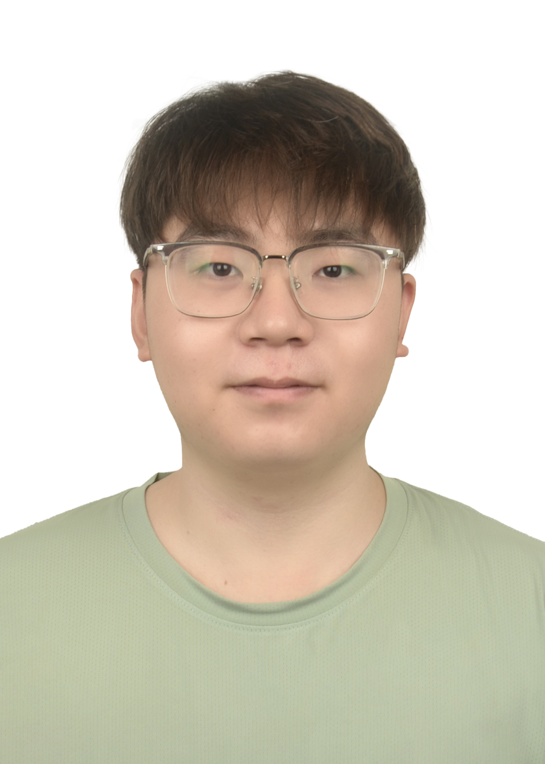
籍贯 | 山西太原 | 政治面貌 | 群众
学历 | 本科（2027 届） | 联系电话 | 17200683673
就读院校 | 山西大学 | 电子邮箱 | 18636640959@163.com
专业 | 软件工程 | 英语水平 | CET-4（已通过）
教育背景
山西大学 | 软件工程（本科） | 2023.09 - 2027.06
主修课程：Python 92、操作系统 91、面向对象程序设计 91、计算机系统基础 86.4、数据库概论 83.7
专业技能
· 大模型应用开发：熟悉 LangChain / LangGraph（图编排、状态管理、checkpoint 持久化）、RAG 检索增强、MCP 协议与 Agent 开发（ReAct 工具循环、结构化输出）、提示词工程（角色设定、Few-shot、输出格式约束）及 Coze / Dify 平台。
· 编程语言：以 Python 为主，掌握面向对象编程思想与常用数据结构、算法；熟悉 Java 基础语法。
· 后端开发：熟悉 Python 后端开发，掌握 FastAPI 接口开发（中间件、依赖注入、SSE 流式响应）。
· 数据库：熟悉 MySQL、Oracle 数据库，掌握 SQL 编写与数据库设计；了解数据仓库与维度建模（事实表 / 维度表）。
· 检索与向量化：熟悉 Qdrant 向量检索与 Elasticsearch 全文检索，掌握"语义 + 关键词"双路召回与元数据过滤。
· 工程与工具：熟悉 Git 版本管理、Linux 基础命令。
项目经历
智能运维故障处置 Agent（K8s / AIOps）
· 技术栈：Python · LangGraph · LangChain · MCP · FastAPI · Qdrant · Redis · Kubernetes
· 项目简介：生产 K8s 环境的故障自动处置 Agent，自动完成「取证诊断 → 检索运维手册 → 选动作 → 执行 → 观测验证 → 复盘回写」，全链路可中断、可恢复、可审计。
· 安全设计：执行前设四道闸门 —— 动作白名单、参数强校验、资源名从 ownerReferences 解析后与模型意图比对、风险等级取严（代码可否决模型）；高风险动作经 interrupt() 暂停等人工审批。
· 关键难点：把「验证」独立成节点、真轮询集群确认，借此发现过「patch 返回成功但集群未变」的缺陷；状态经 Redis checkpoint 持久化，跨进程可恢复。
· 可观测性：每个节点向 audit 追加一条记录，处置完可完整回放；通知按事件表去重，同一故障最多两条。
· 效果：接口异步化后响应 40~60 秒 → 0.05 秒；MCP 会话常驻使工具调用 1.3 秒 → 0.016 秒；处置结论自动回写知识库形成可复用复盘。
数据查询智能体 https://gitee.com/chen-shie/data-agent
· 技术栈：Python · LangChain · LangGraph · FastAPI · Qdrant · Elasticsearch · MySQL · Vue
· 项目简介：面向业务人员的智能取数系统。自然语言问题 → 自动生成可执行 SQL → 查询数仓返回结果，降低数据分析门槛，支持分组统计、TOP N 等复杂查询。
· 架构设计：构建 MySQL（全量元数据）+ Qdrant（向量索引）+ Elasticsearch（全文索引）三层元数据知识库；向量语义检索与全文关键词检索并行多路召回表 / 字段 / 指标，作为限定上下文交由大模型生成 SQL，解决直接调用大模型 SQL 不准、全量上下文超限的问题。
· 智能体开发：基于 LangGraph 编排「关键词扩展 → 三路召回 → 合并去重与主外键补齐 → LLM 过滤 → 上下文补充 → SQL 生成 → EXPLAIN 校验 → 错误校正 → 执行」完整链路；并开发元数据同步脚本（全量 / 增量）与 FastAPI 流式接口（SSE + request_id 日志链路追踪）。
自我评价
· 学习与落地：系统学习大模型应用开发技术栈（LangChain / LangGraph / RAG / MCP / Agent），能快速上手新技术并独立落地完整项目。
· 基础扎实：软件工程专业系统训练，具备 Python / Java 开发、数据库、操作系统与软件工程全流程知识，注重代码质量与工程规范。

